Муниципальное автономное дошкольное образовательное учреждение

«Детский сад №58»

Физкультурный досуг

«Солнечные старты»

Разработали и провели воспитатель

Саначева Виктория Вячеславовна

Неклюдова Ольга Николаевна

Смирнова Татьяна Анатольевна

Цель: Привлечь детей к активному участию в спортивных соревнованиях.

Задачи:

1. Развивать быстроту, ловкость, умение самостоятельно выполнять задание.

2. Развивать волевые качества, стремление выполнить задание быстро и точно.

3. Воспитывать чувство товарищества и взаимовыручки.

Оборудование: 4 обруча, кубики по количеству участников, 2 мяча, 4 кегли, цветных пластмассовых шаров, корзины для шаров.

Ход досуга.

Ведущий. Здравствуйте ребята! Сегодня мы собрались в этом зале, чтобы провести спортивный праздник *«Весёлые****старты****»*. Спорт — залог хорошего настроения и отличного здоровья. Ребята, а вы любите спорт?

Дети: Да!

Ведущий:

Если хочешь быть умелым,

Ловким, быстрым, сильным, смелым,

Никогда не унывай!

В спорте честно побеждай!

Ведущий. Но для начала нам нужно сделать разминку

На болоте две подружки, *(умываются сначала правой рукой, затем левой)*

Две зелёные лягушки

Утром рано умывались,

Полотенцем растирались. *(растирают спинку)*

Ножками топали, *(топают)*

Ручками хлопали. *(хлопают)*

Вправо-влево наклонялись, *(наклоняются)*

И обратно возвращались.

Вот здоровья в чём секрет. *(покружились)*

Всем друзьям — **физкульт привет**! *(руки вверх)*

Ведущий: Ой, а кто это там под дверью мурлычет? Да кот Васька. Да он спит *(Воспитатель берёт на руки игрушку кота)*Давайте мы его разбудим.

*(Дети будят кота.)*

Кот Васька:Спать не дают: шумят, топают, кричат. Пойду, поищу другое место, где можно будет поспать. А вы не ходите за мной, не будите меня!

(Ведущий идёт по залу и дети крадутся за ним, высоко поднимая ноги. Кот Матроскин фырчит. Дети убегают.)

Ведущий. Ты нас, котик, не пугай, лучше с нами поиграй.

Кот Васька. Ладно, поиграю.

Игра *«Лежебока кот проснулся»*.

Кот Васька. Молодцы, хорошо умеете бегать, никого я не догнал. А что ещё вы умеете делать?

Ведущий. А это мы сейчас тебе покажем.

1 упражнение. *«Перенеси кубики»* *(каждый ребёнок берёт кубик из одного обруча и переносит в другой)*.

2 упражнение. *«Передай мяч между ног»* (передают мяч между ног в колонне, **стараясь передавать прямо***(не сбоку и не прокатывая)*.

3 упражнение. *«Попади в цель»(Дети бросают мячи в корзину, который лежит на полу.)*

4 упражнение. *«Змейка»* (Все дети, взявшись за плечи впереди стоящего идут змейкой между кеглями).

Кот Васька. Да какие же вы ловкие и быстрые,а главное дружные.

Воспитатель. Какие же вы молодцы! В честь завершения наших испытаний разноцветный салют!

Игра *«Салют»*.

(Воспитатель выбрасывает цветные шарики из корзины. Дети собирают их в разные корзины по цвету.)

Кот Васька. Очень здорово, ребята, я с вами поиграл, и понял, что лучше **весело играть**, а не всё время спать и лениться. Ну, мне пора, до свидания, ребята!

Ведущий. Ну, вот и закончился наш весёлый спортивный праздник. Молодцы!

Вы ловкие, смелые, быстрые.

Игры даром не прошли,

Нам здоровье принесли.

Мы играли и плясали,

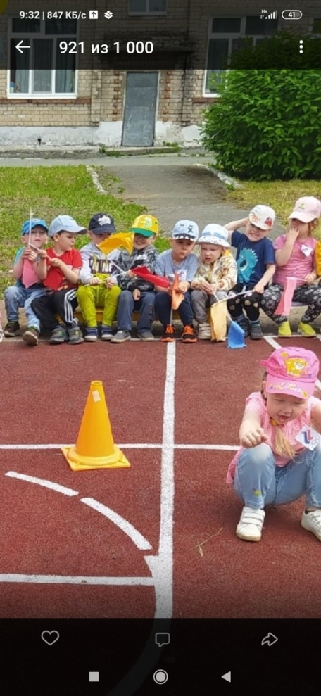Чемпионами мы стал

Физкультурный досуг

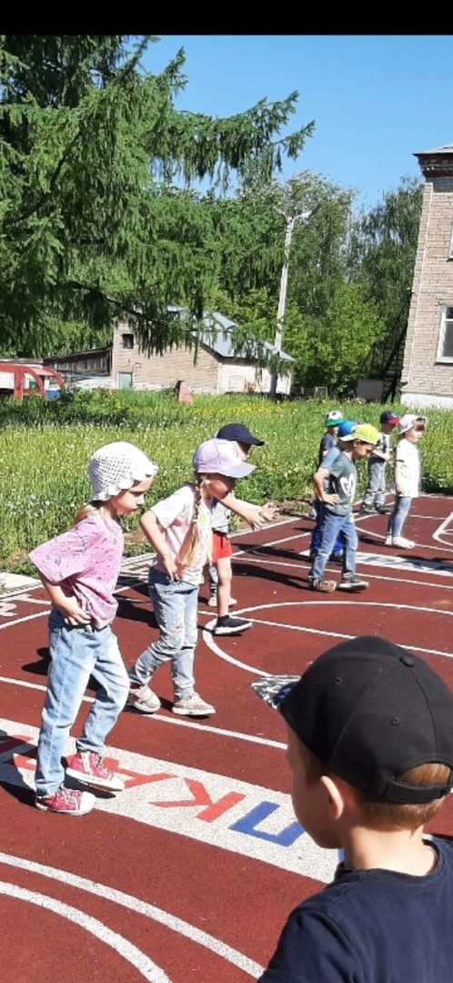«Солнечные старты»

